**UNIVERSIDAD TECNOLÓGICA INTERCONTINENTAL**

**Ingeniería en Sistemas Informáticos**

**Simulaciones**

**Proyecto “Aplicación Móvil HospApp”**

**Docente: Ing. Charles Fernando Cabrera Gómez**

**Alumno:**

**Lic. Miguel Angel Villalba Cabañas**

**Curso: 6º (sexto)**

**Asunción, 2022**

**Índice**

Introducción 3

Principales Características 4

Componentes(Características Técnicas, Precios, Cantidades). 5

Diseño del Producto(Circuito/Esquema) 6

Conclusión 7

Referencias 8

# Introducción

**Aplicación Móvil “HospApp”**

Esta investigación se llevará a cabo en beneficio de los habitantes y nos permitirá determinar los factores relevantes para el diseño de una aplicación con un servicio de georeferenciación que ayudará a los diferentes servicios de emergencia ubicados en la zona, ofrece un mejor servicio y tiene una mayor Capacidad de respuesta en el momento, tipo de servicio antes especificado, solicitado.

La instalación de un dispositivo electrónico, que se pueda conectar la sirena de la ambulancia con la aplicación móvil. La aplicación será un sistema capaz de notificar una solicitud al chófer de la ambulancia y este acepta la solicitud la aplicación enciende la sirena, la aplicación enviara un registros de sanción si el chófer enciende la sirena sin tener una solicitud.

# Principales Características

***SIRENA 230V 110 dB:***Sirena electromagnética, utilizadas para alarmas e indicación de cortocircuitos, baja tensión y voltaje en el sistema de control.

**ARDUINO UNO ATMEGA328P:** Arduino Uno es la tarjeta de desarrollo más popular de la familia Arduino, basado en el microcontrolador ATmega328, ideal para iniciarse en el mundo de los microcontroladores. Arduino es la plataforma de desarrollo de proyectos en electrónica y robótica más utilizada a nivel mundial, esto debido a su facilidad de aprendizaje y uso, abundante documentación y multiples aplicaciones. Arduino Uno R3 es una tarjeta de desarrollo que utiliza el microcontrolador ATmega328P (Atmel), es la version más recomendada para iniciarse en esta plataforma.

Arduino Uno R3 posee 14 entradas/salidas digitales (6 pueden usarse como PWM), 6 entradas analógicas, un resonador cerámico de 16 MHz, conexión USB, conector de alimentación, conector ICSP y un botón de Reset. La tarjeta contiene todo lo necesario para el funcionamiento del microcontrolador; basta conectarlo al puerto USB o alimentarlo con una fuente de voltaje continuo o una batería para empezar a usarlo.

***Módulo Esp32 Wifi + Bluetooth:***Esta tarjeta de desarrollo incorpora el potente módulo ESPWROOM 32 que integra WiFi y Bluetooth BLE, ideal para desarrollar productos de IoT. La integración de Bluetooth, Bluetooth LE y Wi-Fi permite una amplia gama de aplicaciones, el uso de WiFi permite una comunicación de mediano alcance y conectarse a una red LAN y a través de un Router conexión a Internet, mientras que el Bluetooth nos permite conectarse directamente a otro dispositivo como un celular.

# Componentes(Características Técnicas, Precios, Cantidades).

|  |  |  |  |  |
| --- | --- | --- | --- | --- |
| **SIRENA 230V 110 dB** | **Características Técnicas** | **Cantidad** | | **Precio** |
|  | * Tensión (V): 230 * Nivel Acústico (dB): 110 | 1 | | 100.000 |
| **ARDUINO UNO ATMEGA328P** | **Características Técnicas** | **Cantidad** | | **Precio** |
|  | * Microcontrolador: ATmega328P * Chip USB: ATmega16U2 * Voltaje de Operación: 5V * Voltaje de alimentación: 6-20V * Pines digitales I/O: 14 * Entradas analógicas: 6 * Corriente máxima entrada/salida: 40mA * Memoria flash: 32K * Memoria SRAM: 2K * Memoria EEPROM: 1K * Velocidad de reloj: 16Mhz | 1 | | 180.000 |
| ***Módulo Esp32 Wifi + Bluetooth*** | **Características Técnicas** | **Cantidad** | | **Precio** |
|  | * Alimentación: 5 V * Conector: micro USB * Wi-Fi y Bluetooth BLE * Compatible con: Arduino IDE, Lua y Micro Python * USB-TTL included, plug&play * FCC CERTIFIED WI-FI module * PCB antenna | 1 | | 300.000 |
| **Total:** | | | 580.000 | |

# Diseño del Producto(Circuito/Esquema)

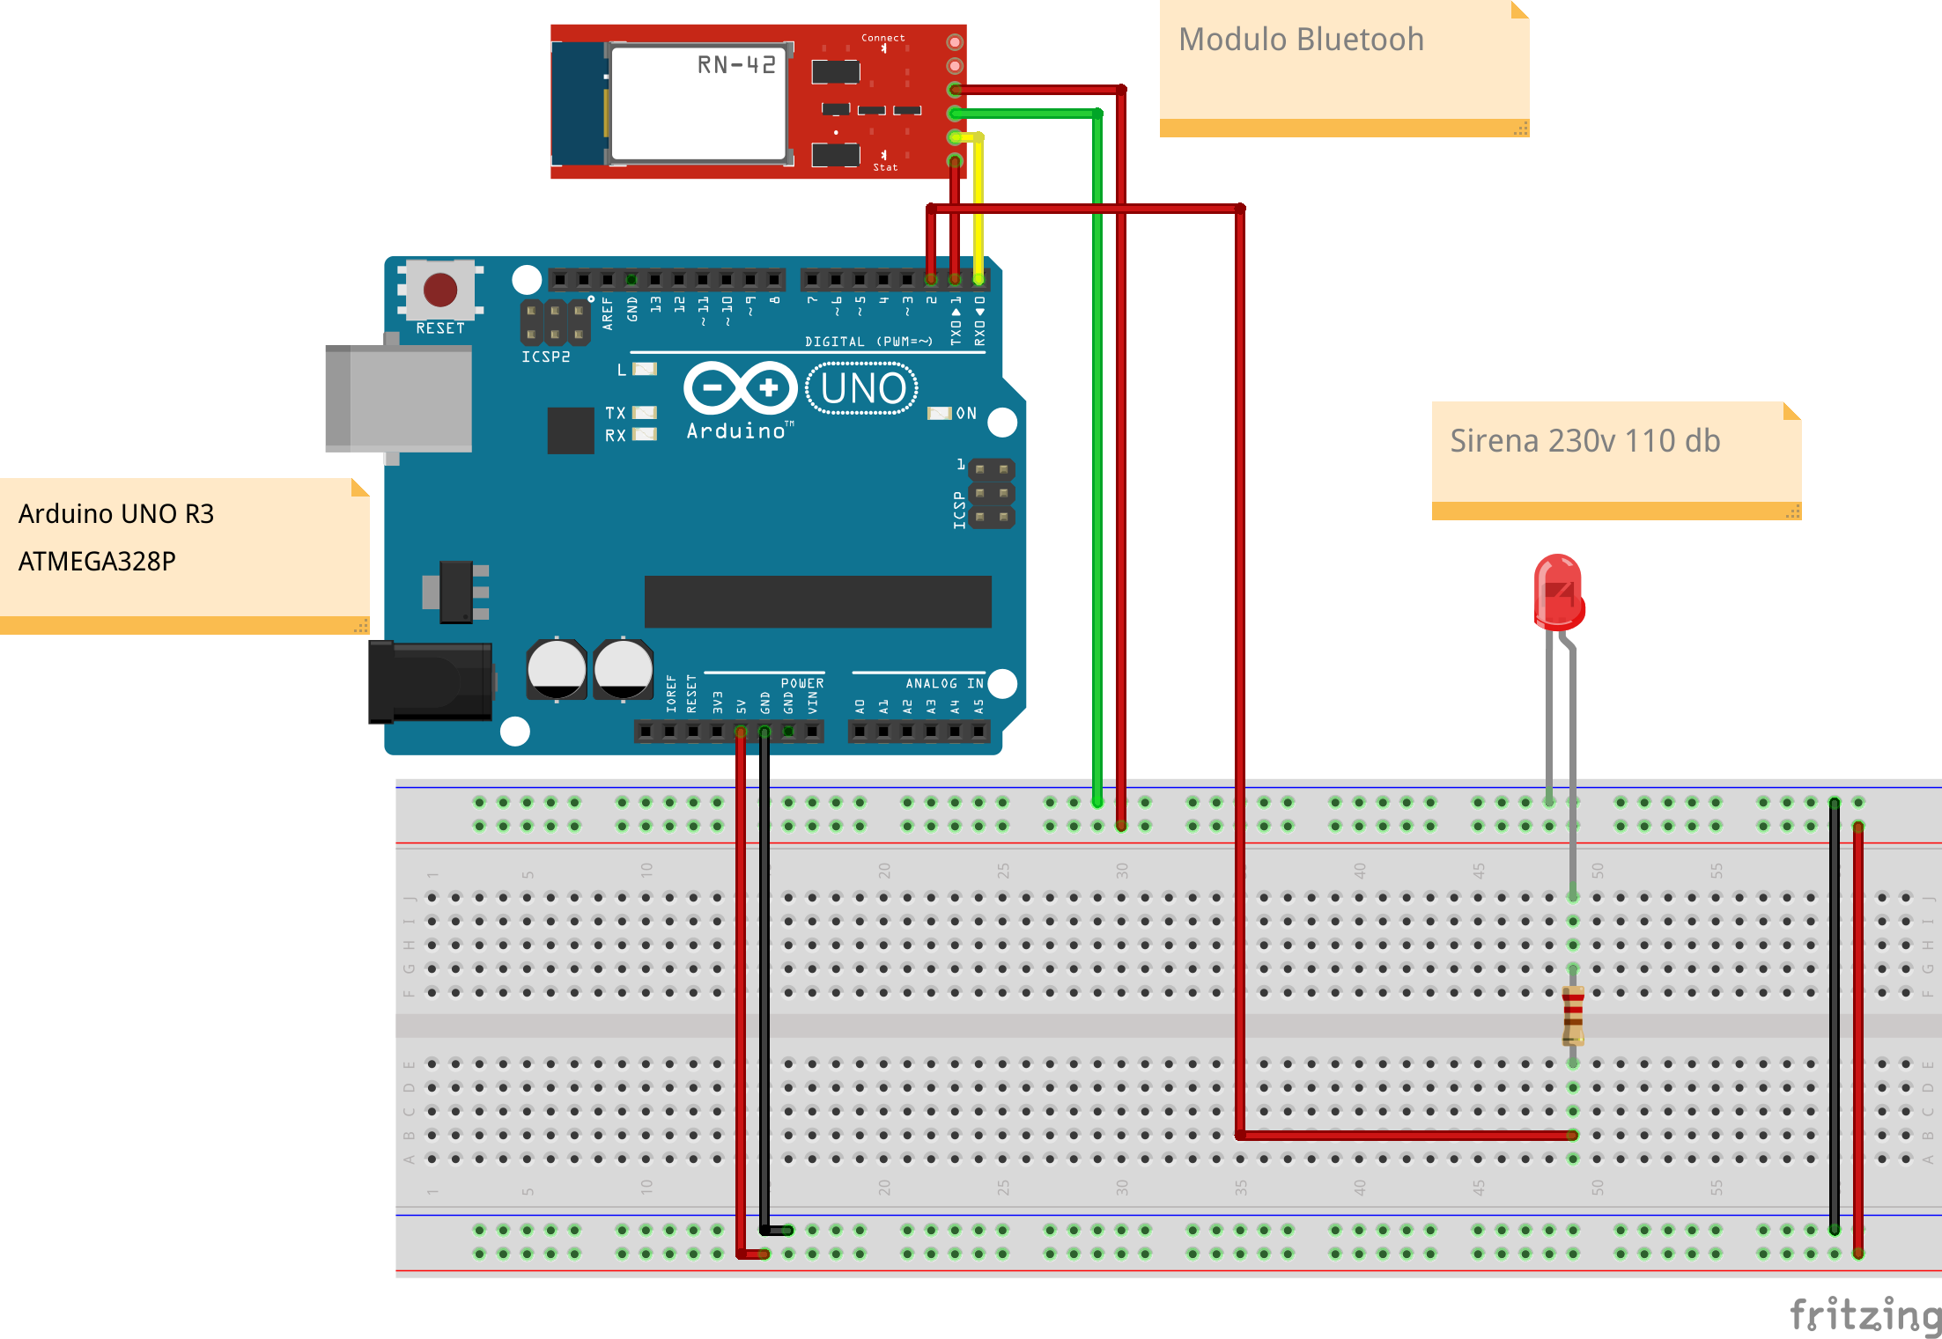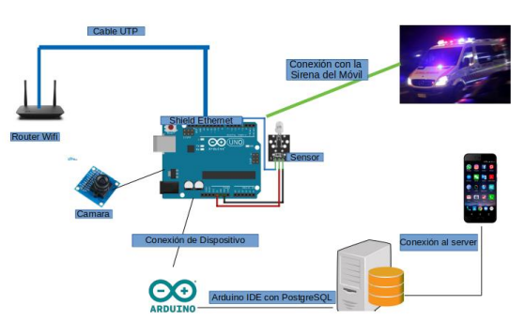

**C****onclusión**

El desarrollo de aplicaciones móviles o web permite acceder rápidamente a la información en la nube, simplificando diversos procesos. desarrollo de aplicaciones Móviles o Web permite acceder a la información que se encuentran en la nube de manera rápida y así agilizar todo tipo de procesos.

Se desarrolló un sistema distribuido para solicitudes de ambulancia capaz de soportar el crecimiento individual de cada componente implementado (base de datos, servicio web, componente Arduino y aplicación móvil).

A medida que se desarrolla el proyecto, es posible mejorar significativamente el tiempo de respuesta de las asignaciones de ambulancias, mejorar la prestación de atención y mostrar la ubicación exacta de los afectados.

**Referencias**

*ARDUINO UNO ATMEGA328P*. (2021, 2 diciembre). Electronica Plett. http://www.electronica.com.py/producto/arduino-uno-atmega328p/

*MODULO ESP32 CON WIFI Y BLUETOOTH ESP32 38 PINES ESP WROOM 32 ALTA CAPACIDAD*. (2021, 20 agosto). Electronica Plett. http://www.electronica.com.py/producto/modulo-esp32-con-wifi-y-bluetooth-esp32-38-pines-esp-wroom-32-alta-capacidad/

mascreativo.com. (2022). *SIRENA 230V 110 dB*. Electropar - Soluciones con Energía. https://www.electropar.com.py/sirena-230v-110-db-p3959

*Fritzing*. (2022). Fritzing. https://fritzing.org/

FlexSim. (2022, enero 21). *Software de Simulación 3D*. https://www.flexsim.com/es/flexsim/

*Software de diseño 3D | Modelado 3D en la web | SketchUp*. (2022). Drupal. https://www.sketchup.com/es

*Software*. (2022). Arduino. https://www.arduino.cc/en/software/